Rich Human Feedback for Text-to-Image Generation

研究问题
文本到图像（Text-to-Image, T2I）生成模型，如Stable Diffusion和Imagen，在基于文本描述生成高分辨率图像领域取得了显著进展[]。然而，许多生成的图像仍然存在问题，例如伪影/不合理性、与文本描述不对齐以及审美质量低[][][]。例如，在Pick-a-Pic数据集中，许多图像包含扭曲的人体/动物身体（例如多于五根手指的人手）、扭曲的物体以及各种不合理性问题，如漂浮的灯。实验发现，该数据集中只有约10%的生成图像没有伪影和不合理性问题。类似地，文本-图像不对齐问题也很常见，例如，提示词是“一个人跳进河里”，但生成图像显示人站立不动。
现有的自动评估指标，如Inception Score（IS）和Fréchet Inception Distance（FID），是在图像分布上计算的，也就是说，并不是针对某一张具体图像的质量进行评估，而是基于一组图像（通常是一个生成模型输出的图像集合）的整体统计特性来计算的，这可能无法反映单个图像的细微差别。近期研究收集了人类偏好评分来评估生成图像的质量[][][]，并训练评估模型来预测这些评分，但这些指标仍将一张图像的质量用单一的数值来评分，缺乏对图像质量的细粒度反馈，例如对图像的不合理区域、不对齐区域或不对齐关键词进行标注。

创新思想
本文提出了一项富有开创性的工作，通过提出RichHF-18K数据集和RAHF多模态Transformer模型，为文生图模型的评估和改进开辟了新路径。
RichHF-18K数据集包含18,000张生成图像，每张图像都附带了详细的人类反馈。这些反馈包括图像上标注的不合理性或伪影区域以及与文本提示不对齐的区域的点注释，还有文本提示中被错误呈现或完全缺失的关键词标注，同时提供了合理性、文本-图像对齐、美学和整体质量四个方面的细粒度评分。这个数据集的独特之处在于，它首次为T2I生成模型提供了丰富且细粒度的反馈，打破了传统单一评分的局限。
RAHF模型是一个多模态Transformer架构，专门设计用来自动预测这些复杂的反馈。它的功能包括：识别图像中的不合理和未对齐区域、检测文本提示中的未对齐关键词，生成细粒度评分。这些功能为生成图像的质量提供了可靠且有解释性的评估。这是针对当前文生图模型提出的首个丰富人类反馈数据集和预测模型。这种创新方法不仅为模型评估提供了新的角度，还为后续生成质量改进提供了实用工具，拥有极强的应用潜力。

方法流程
本文的方法部分，主要围绕RichHF-18K数据集的构建和RAHF模型的开发与应用展开。
本文的核心思想是构建一个细粒度、丰富的人类反馈数据集（RichHF-18K），并基于此开发一种能够自动预测复杂反馈的多模态Transformer模型（RAHF），以实现对文本到图像（T2I）生成模型的深入评估和优化。具体而言，文章首先从现有的Pick-a-Pic数据集中提取并扩展形成了RichHF-18K数据集，该数据集包含了图像中的伪影或不合理区域、文本-图像未对齐区域的详细标注，以及文本提示中未对齐关键词的细致注释；随后，文章设计并训练了RAHF模型，这是一种融合了视觉Transformer（ViT）与文本编码模型（T5X）的多模态结构，能够有效地预测上述丰富的反馈信息，包括热力图、细粒度评分和未对齐关键词序列。下面将详细介绍本研究在数据集构建和模型开发过程中采用的方法流程与技术细节。
对于数据集的构建，文章从Pick-a-Pic数据集中提取了一个包含17,000张图像-文本对的子集，并额外收集了1,000张图像-文本对作为测试集，总计形成了18,000张图像-文本对的RichHF-18K数据集。对于每张图像-文本对，标注者需要在图像上标记出不合理性或伪影区域以及与文本提示不对齐的区域，标注文本提示中与图像内容不符的关键词，并为合理性、文本-图像对齐、美学和整体质量四个维度打出1-5的评分。为了简化这一过程，文章还开发了一个网页界面来进行数据收集和标注。
为了提高收集的人类反馈的准确性和可靠性，每个图像-文本对都由三个标注者来进行标注，最后需要对标注结果进行合并：对于分数值，取多位标注者的平均值作为最终的评测分数值；而对于未对齐的关键词，则通过多数投票的方法来确定最终的标注，选择最频繁的关键字标注；而对于图像上的点注释，我们先将每个标注者的标注结果转化为热图，再计算这些热图的平均值以获得统一的反馈表示。
在数据集构建完成后，文章对构建的数据集的相关数据进行了统计。对于分数，先进行了归一化处理：${(s-s}_{min⁡})/(s_{max}-s_{min})$，然后绘制了数据分布的柱状图（图 1），发现其和高斯分布相似。数据集分数分布合理确保我们有合理数量的正反样本来训练一个好的奖励模型。对于每一个图像分数，文章还计算了三个标注者打分的极差并进行统计（图 2），发现约25%的标注是非常完美的（极差为0），约85%的标注也是很好的（极差小于等于0.25）。
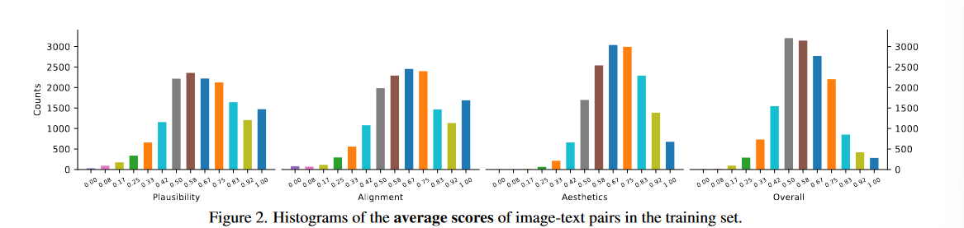
图 1数据集中图像-文本对平均得分直方图
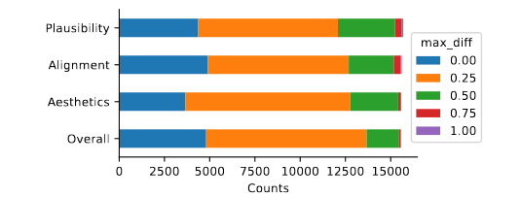
图 2数据集中样本分数的极差
对于RAHF模型，如图 3所示，它是一个基于ViT和T5X架构的视觉模型，融合了视觉和文本两个计算流。输入的图像通过ViT生成token，而文本通过嵌入模块生成token。随后，类似于PaLI[]的做法，将这两者通过自注意力机制融合，这样可以支持双向信息传播：文字信息被传播到图像token中，用于预测文本未对齐分数和预测热力图；而视觉信息被传播到文本token中，这样可以使得文本编码过程有更好的视觉感知能力，从而可以对未对齐文本序列进行解码。然后，图像token和文本token连接后使用T5X的编码器进行编码。最后，模型使用三种预测器来对融合后的token进行预测输出：热图预测器将视觉标记重塑为特征图，经过卷积层、反卷积层和sigmoid激活生成不合理性和不对齐区域的热图；评分预测器通过卷积层、线性层和sigmoid激活输出细粒度评分；关键词序列预测器则通过Transformer解码器生成未对齐关键词序列，输出内容对原始文本输入进行修改，在未对齐的关键词后添加“_0”的后缀，从而可以在评估过程中提取出未对齐的关键词。
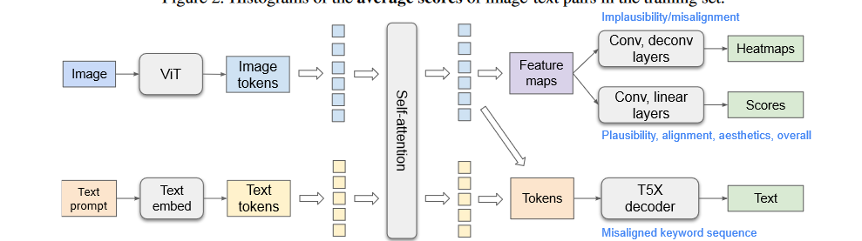
图 3反馈模型的架构示意图
对于模型计算热力图和分数的预测头，文章探索了两种模型变体：多头和提示词增强。对于多头，即直接用不同的预测头来预测每一个分数和热力图，这总共需要7个预测头（热力图，5种分数，未对齐的文本序列）；对于提示词增强，对于每一种预测类型，分别使用一个单独的预测头，使用增强提示词的方法来告知模型细粒度的预测任务，从而使同一个预测头可以预测不同的分数。实验发现，提示词增强的方法可以生成特定任务的视觉特性图和文本编码，这在一些任务中表现得很好。
在训练阶段，模型在RichHF-18K的16,000个训练样本上进行优化。对于热力图预测，使用pixel-wise mean squared error(MSE)作为 loss；对于分数预测，使用MSE作为loss；对于未对齐序列预测，使用teacher-forcing交叉熵作为loss。最终的loss为这三个loss的加权组合。
RAHF有很强的实用价值，它可以筛选高质量数据来微调生成模型（如Muse），或利用它预测热图的功能进行区域修复。

参考文献

$s_{min⁡}$为评分的分数下界，此处为1；$s_{max⁡}$为评分的分数上界，此处为5；$s_{⁡}$为对应图片的得分。
[] Croitoru F A, Hondru V, Ionescu R T, et al. Diffusion models in vision: A survey[J]. IEEE Transactions on Pattern Analysis and Machine Intelligence, 2023, 45(9): 10850-10869.
[] Kirstain Y, Polyak A, Singer U, et al. Pick-a-pic: An open dataset of user preferences for text-to-image generation[J]. Advances in Neural Information Processing Systems, 2023, 36: 36652-36663.
[] Wu X, Sun K, Zhu F, et al. Human preference score: Better aligning text-to-image models with human preference[C]//Proceedings of the IEEE/CVF International Conference on Computer Vision. 2023: 2096-2105.
[] Xu J, Liu X, Wu Y, et al. Imagereward: Learning and evaluating human preferences for text-to-image generation[J]. Advances in Neural Information Processing Systems, 2023, 36: 15903-15935.
[] Kirstain Y, Polyak A, Singer U, et al. Pick-a-pic: An open dataset of user preferences for text-to-image generation[J]. Advances in Neural Information Processing Systems, 2023, 36: 36652-36663.
[] Huang K, Sun K, Xie E, et al. T2i-compbench: A comprehensive benchmark for open-world compositional text-to-image generation[J]. Advances in Neural Information Processing Systems, 2023, 36: 78723-78747.
[] Wu X, Hao Y, Sun K, et al. Human preference score v2: A solid benchmark for evaluating human preferences of text-to-image synthesis[J]. arXiv preprint arXiv:2306.09341, 2023.
[] Chen X, Wang X, Changpinyo S, et al. Pali: A jointly-scaled multilingual language-image model[J]. arXiv preprint arXiv:2209.06794, 2022.

